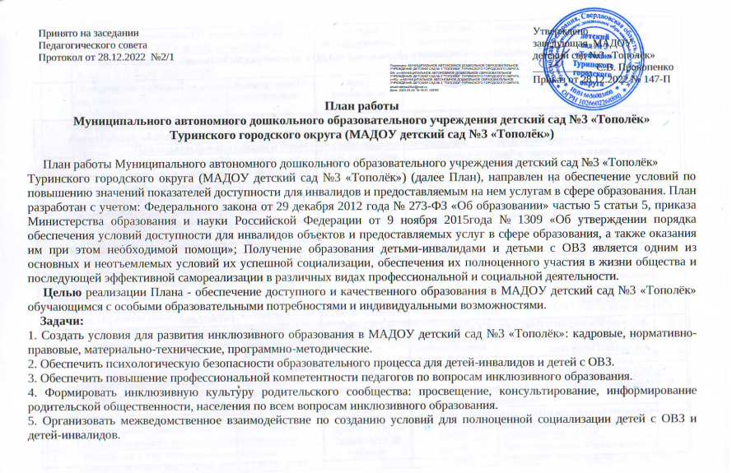

План
мероприятий по развитию инклюзивного образования МАДОУ детский сад № 3 «Тополёк» на 2023-2025гг

№ | Наименование мероприятия | Срок исполнения | Ответственный  исполнитель | Планируемый результат
1. Разработка нормативно-правовой и методической документации, регламентирующей инклюзивный образовательный процесс.
Задача: обеспечение доступности, повышение качества и эффективности образования детей с ОВЗ с опорой на нормативную и методическую документацию, сопровождающую образовательный и воспитательный процесс в ОУ.
1. | Разработка и утверждение «Адаптированной образовательной программы дошкольного образования МАДОУ детский сад № 3 «Тополёк»  на 2023-2025 учебный год | май-август 2023 | Заместитель заведующего | Рассматривание и согласование на педагогическом совете, издание приказа об утверждении Адаптированной образовательной программы дошкольного образования МАДОУ детский сад № 3 «Тополёк». Публикация на сайте ОУ.  Рассматривание и согласование на педагогическом совете, издание приказа об утверждении Положения об организации инклюзивного образования детей с ограниченными возможностями здоровья в МАДОУ детский сад №3 «Тополёк»
1.1 | Корректирование и утверждение «Адаптированной образовательной программы дошкольного образования МАДОУ детский сад № 3 «Тополёк» | ежегодно | заместитель заведующего
2. | Внесение изменений и утверждение в новой редакции Положения об организации инклюзивного образования детей с ограниченными возможностями здоровья в МАДОУ детский сад №3 «Тополёк» | май-август 2023 | Заместитель заведующего,  педагог-психолог
3. | Внесение изменений и утверждение в новой редакции (при необходимости) должностных инструкций педагогов | август 2023 | заведующий дошкольным учреждением | Рассматривание и согласование на педагогическом совете, издание приказа об утверждении
2. Организация образовательного процесса детей-инвалидов и детей с ОВЗ
Задача: включение каждого воспитанника в деятельность с учетом его возможностей, интересов, способностей, «зоны ближайшего развития» и уровнем потенциального развития, которого ребенок с ОВЗ способен достигнуть под руководством взрослых и в сотрудничестве со сверстниками в созданном образовательном пространстве.
1. | Создание базы данных ОУ о детях с ОВЗ, детях-инвалидах на основе заключений ПМПК. | ежегодно на август (по мере поступления детей). | заведующий | Аналитическая справка
2. | Внесение в годовой план ОУ мероприятий по работе с детьми ОВЗ и детьми-инвалидами. | ежегодно август-сентябрь, | заведующий,  заместитель заведующего, педагоги ОУ | Издание приказа об утверждении годового плана, индивидуальные образовательных маршрутов, рабочих программ для сопровождения воспитанников с ОВЗ
3. | Разработка и утверждение рабочих программ педагогов ОУ для детей с ОВЗ
4. | Составление и корректирование индивидуальных образовательных маршрутов для детей с ОВЗ и детей-инвалидов.
5. | Организация консультативно-справочных стендов по организации инклюзивного образования в ОУ. | ежегодно  сентябрь-октябрь | заместитель заведующего, педагоги | Составление педагогами плана работы с родителями (законными представителями), оформление информационных стендов в группах ОУ, реализующих инклюзивное образование.
6. | Организация работы по информированию и вовлечению в образовательный процесс родителей (законных представителей) о создании условий для получения образования детей ОВЗ и детей–инвалидов.
7. | Организация развивающей предметно-пространственной среды, ориентированной на детей с ОВЗ и детей – инвалидов. | В течение года, по потребностям | аведующий, заместитель заведующего, педагоги | Анализ пособий, художественной и методической литературы, приобретение необходимых.
8. | Приобретение художественной литературы по интегративному (инклюзивному) образованию.
9. | Приобретение методической литературы по интегративному (инклюзивному) образованию.
3. Психолого-педагогическое сопровождение детей с ОВЗ (организация ПМПК).
Задача: Отработка целостной модели, обеспечивающей оптимальные педагогические условия для ребенка с ОВЗ, построение для него индивидуального маршрута развития в соответствии с его индивидуальными и возрастными особенностями,
на основе диагностики физического, психического и личностного развития.
№ | Формы реализации | Сроки  исполнения | Ответственный | Результат
1. | Обследование ребенка и разработка рекомендаций психолого-педагогическим консилиумом ОУ (ППК), для составления индивидуального маршрута ребенка | ежегодно январь-декабрь | ППК ОУ | Заключение и рекомендации ППК ОУ, обсуждение на педагогическом совете
2. | Обследование ребенка всеми специалистами на психолого-медико-педагогическом консилиуме. | ежегодно январь-декабрь | Специалисты  ПМПК | Заключение и рекомендации специалистов ПМПК
3. | Разработка и утверждение индивидуальных  образовательных маршрутов детей с ОВЗ и детей инвалидов | сентябрь | педагог-психолог, педагог группы | Индивидуальные образовательные  маршруты детей-инвалидов и детей с ОВЗ
4. | Мониторинг динамики развития ребенка в ходе коррекционно-образовательного процесса. | два раза в год | педагог-психолог, педагог группы | Анализ динамики развития, внесение изменений (при необходимости) в коррекционную работу
5. | Оказание консультативной помощи всем участникам образовательного процесса для решения возникающих проблем социально-коммуникативного развития. | в течение года | заместитель заведующей,  педагог-психолог,  педагог группы | Аналитическая справка
4. Создание кадровых условий для организации инклюзивной практики.
Задача: Создание кадровых условий для организации инклюзивной практики работы с детьми ОВЗ,
повышение профессиональной компетентности педагогов в вопросах социализация и образования детей
№ | Наименование мероприятий | Сроки  исполнения | Ответственный исполнитель | Результат
1. | Прохождение курсовой подготовки педагогами,  работающими с детьми с ОВЗ, детьми инвалидами | 2023-2025г.г. | заместитель заведующего | Составление плана повышения квалификации и контроль за его исполнением
2. | Участие педагогов, администрации ОУ в семинарах, конференциях по вопросам инклюзивного образования | 2023-2025 г.г. | заместитель заведующего | Аналитическая справка
3. | Обобщение лучших практик инклюзивного образования | 2025г. | заместитель заведующего | Публикации в СМИ, размещение информации на сайте ОУ, госпабликах,  издание пособий
5. Создание условий для организации инфраструктуры по беспрепятственному доступу в организацию маломобильных групп Задача: Создать условия для интегрированного включения детей в образовательную среду, социум: приобретение специального учебного, реабилитационного и информационного оборудования, необходимого для организации образовательной деятельности с детьми дошкольного возраста с особыми образовательными потребностями.
1. | Оборудование поручней тактильными знаками «Начало спуска», «Начало подъема». | 2024 | заведующий | Выполнение рекомендаций по итогам НОК 2022, плана мероприятий (дорожная карта) МАДОУ детский сад №3 «Тополёк» по обеспечению условий доступности для инвалидов ДОУ и предоставляемых услуг в сфере образования, а также оказания им при этом необходимой помощи.
2. | Оборудование доступности санитарно -гигиенических помещений | 2025 | заведующий
3. | Приобретение индукционной петли | 2024 | заведующий
6. Партнерское взаимодействие с семьей и социумом
Задача: Включение родителей (законных представителей) в совместную деятельность с педагогами ОУ, представителями спортивных, социальных, культурных сфер, для осуществления консультативной помощи по воспитанию детей в семье с целью повышения их родительской компетентности.
1. | Информационно-аналитические формы: анкетирование, опрос | ежегодно | педагог-психолог | Изучение мнения родителей (законных представителей) по организации работы инклюзивного образования
2. | Наглядно-информационные, просветительские формы работы: консультации, лектории,  родительские собрания | 1 раз в квартал | педагог-психолог, педагоги групп  учитель-логопед,  заместитель заведующего, | Аналитическая справка, размещение информации на официальном сайте ОУ, госпабликах
3. | Участие в организации образовательной деятельности: походах, целевых прогулках, экскурсиях, акциях, НОД, праздниках, выставках, конкурсах и т.д. | в соответствии с годовым и календарным планами
4. | Участие родителей (законных представителей)  в районных мероприятиях

